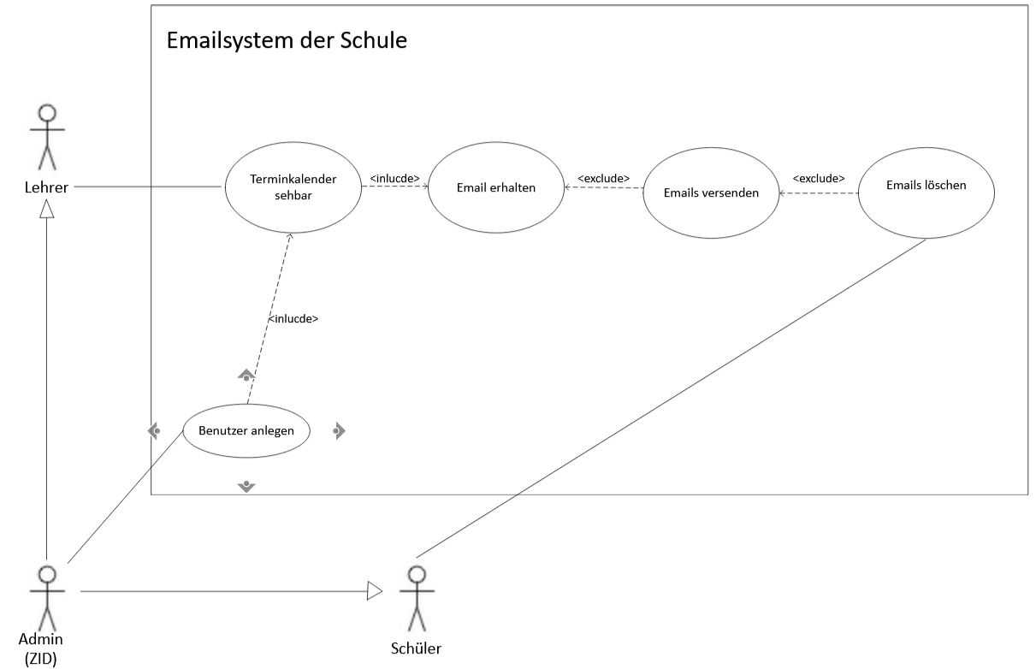

Use Case Nummer
Name | Emailsystem der Schule
Kurzbeschreibung | Der Admin kann alles, was die Lehrer und Schüler können
Akteure | Admin, Schüler, Lehrer
Auslöser | E-Mail
Ergebnis(se) | E-Mail, erhalten, versenden oder löschen
Vorbedingungen | Vom Admin registriert sein
Eingehende Daten | E-Mail, Passwort, Name
Ablaufbeschreibung | Man kann eine E-Mail erhalten, versenden und löschen
Fehlerverhalten | Gibt ungültige Email ein
Variationen | registrierte Benutzer

